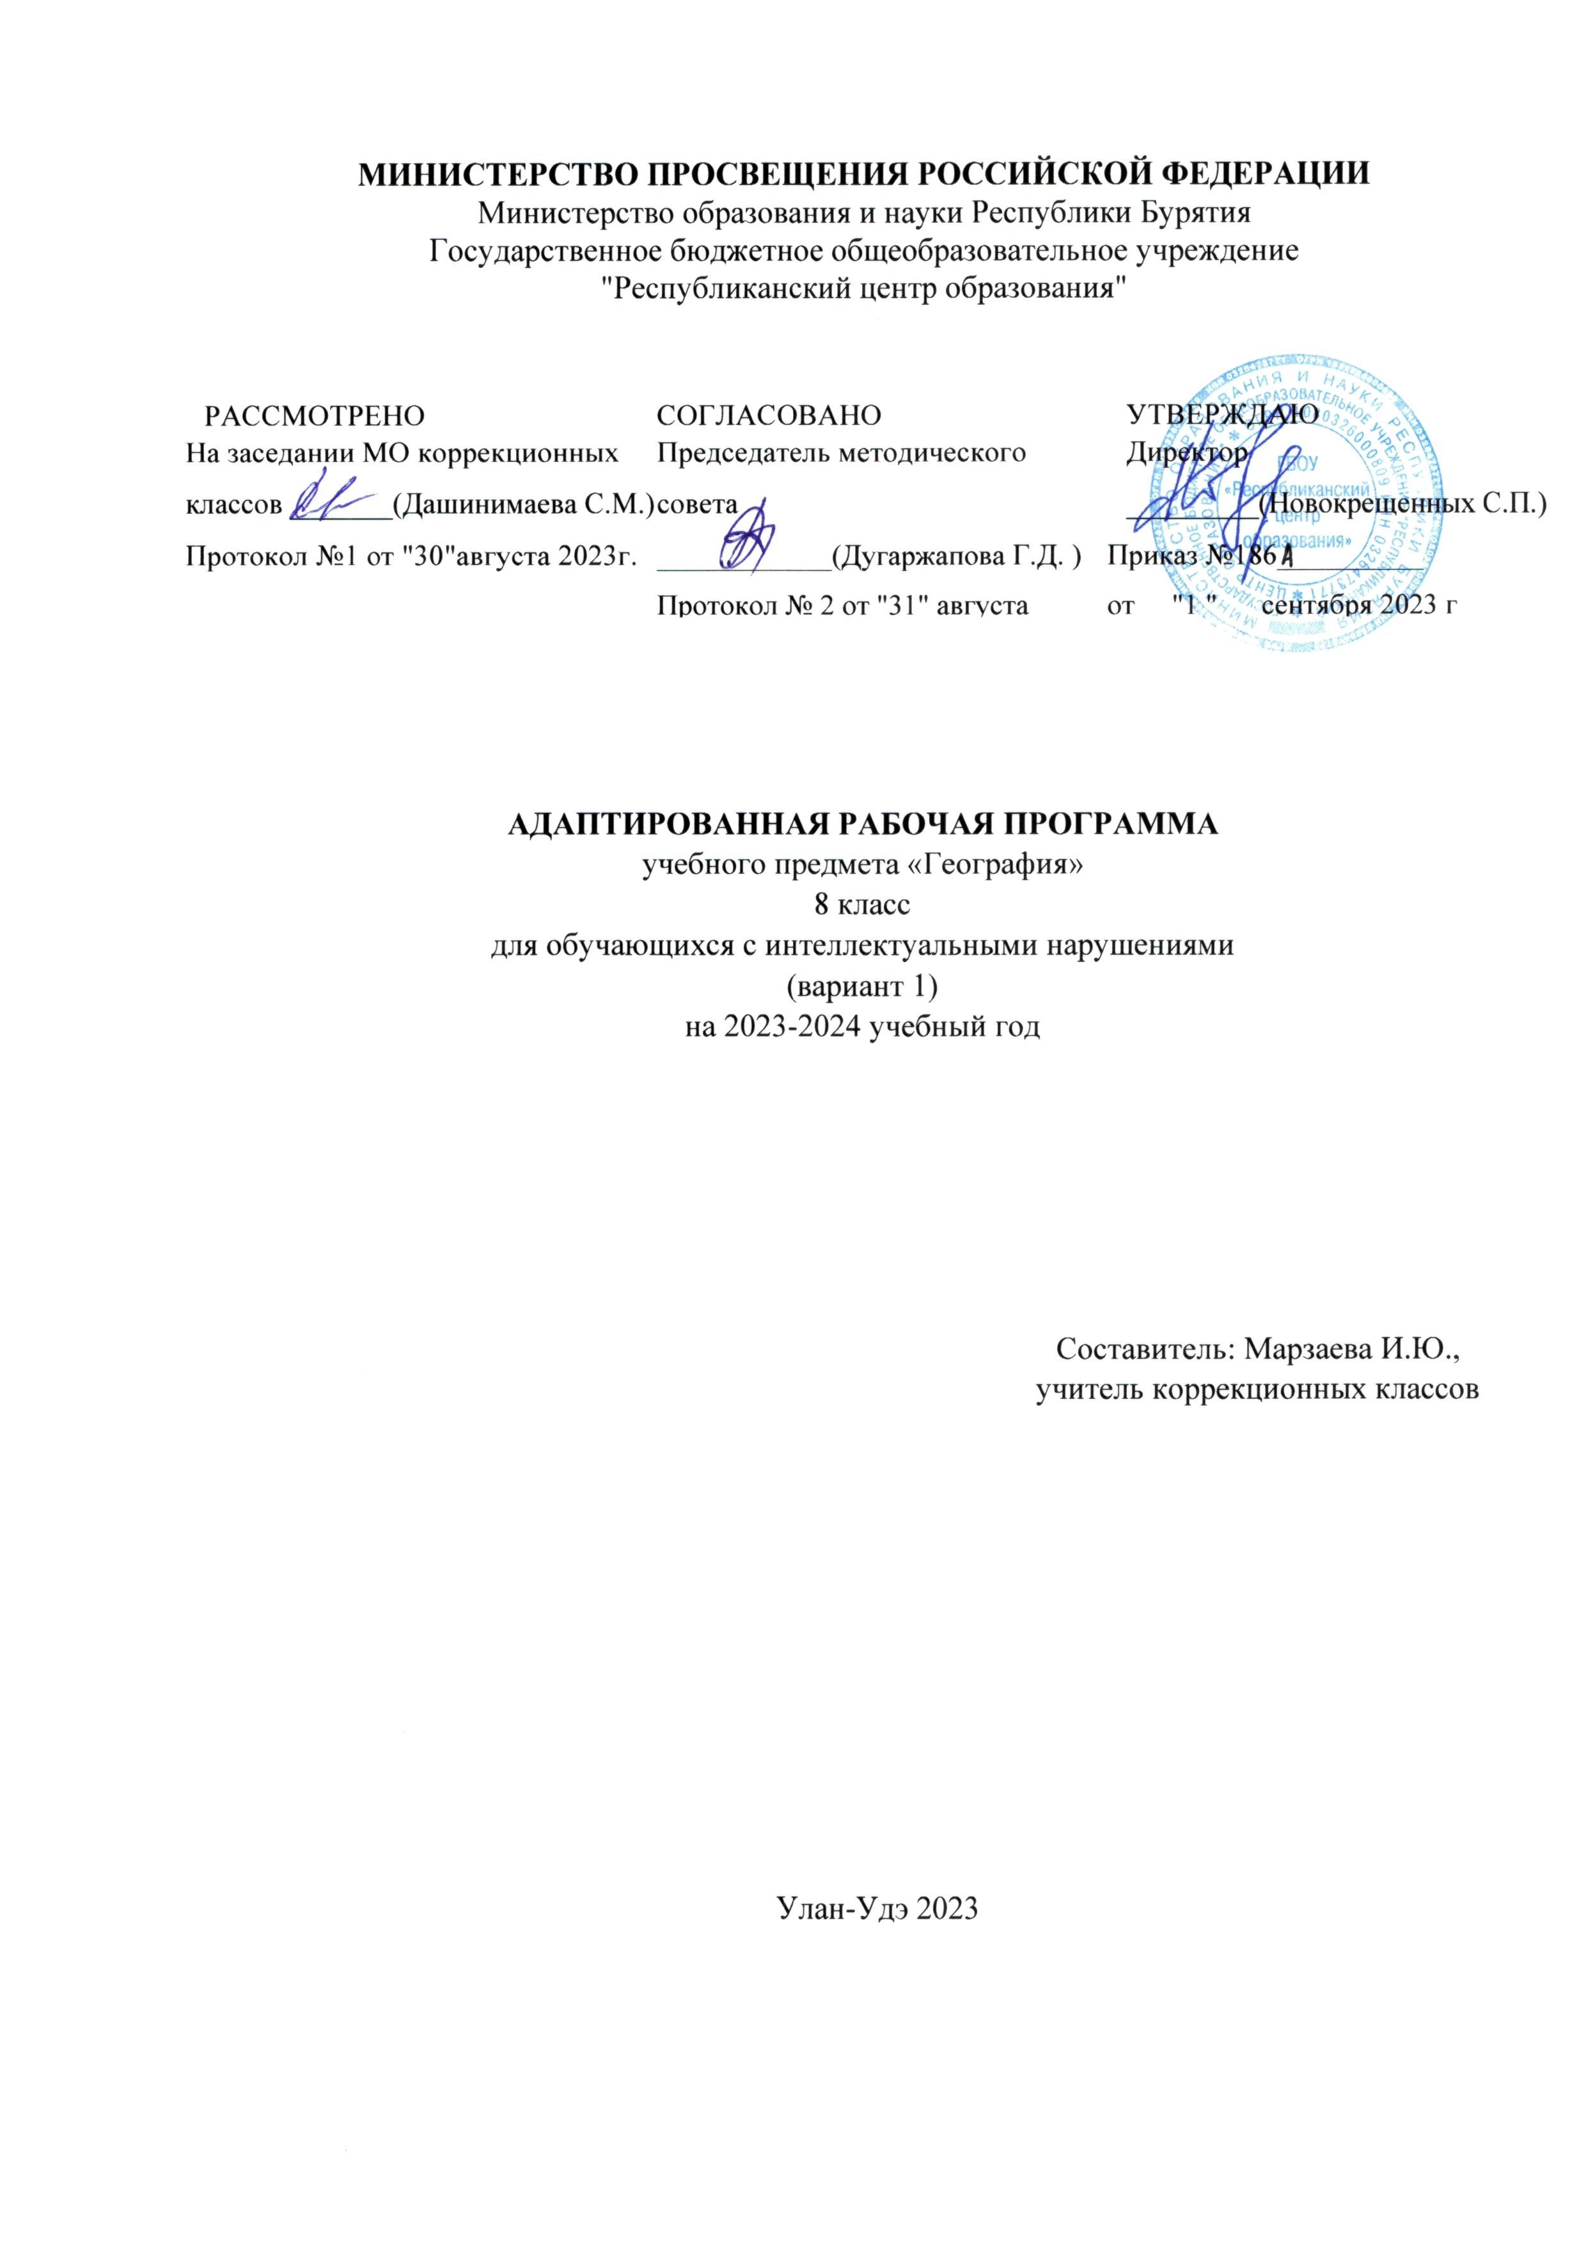

**Пояснительная записка**

Рабочая программа по учебному предмету «География» составлена на основе Федеральной адаптированной основной общеобразовательной программы обучающихся с умственной отсталостью (интеллектуальными нарушениями), далее ФАООП УО (вариант 1), утвержденной приказом Министерства просвещения России от 24.11.2022г. № 1026.

Адаптированная рабочая программа адресована обучающимся с легкой умственной отсталостью (интеллектуальными нарушениями) с учетом реализации их особых образовательных потребностей, а также индивидуальных особенностей и возможностей.

Адаптированная рабочая программа составлена для учащихся 8 класса с умственной отсталостью ГБОУ «РЦО» на 2023-2024 уч. г. на основе: Адаптированной основной образовательной программы обучающихся с умственной отсталость (интеллектуальными нарушениями), разработанной для учащихся ГБОУ «Республиканский центр образования», которая является нормативно-управленческим документом данного образовательного учреждения.

Учебного плана ГБОУ «Республиканский центр образования», годового календарного учебного графика на 2023-2024 учебный год;

Положения о рабочей программе учебного предмета (курса) ГБОУ «Республиканский центр образования».

Учебный предмет «География» относится к предметной области «Естествознание» и является обязательной частью учебного плана. В соответствии с учебным планом рабочая программа по учебному предмету «География» 8 классе рассчитана на 34 учебные недели и составляет 34 часа в год (1 час в неделю).

*Цель обучения* **-** сформировать у обучающихся с умственной отсталостью (интеллектуальными нарушениями) умение использовать географические знания и умения в повседневной жизни для объяснения, оценки разнообразных природных, социально-экономических и экологических процессов и явлений, адаптации к условиям окружающей среды и обеспечения безопасности жизнедеятельности, экологически сообразного поведения в окружающей среде.

*Задачи обучения:*

* формирование представлений о географии и ее роли в понимании природных и социально-экономических процессов и их взаимосвязей;
* формирование представлений об особенностях природы, жизни, культуры и хозяйственной деятельности людей, экологических проблемах России, разных материков и отдельных стран;
* формирование умения выделять, описывать и объяснять существенные признаки географических объектов и явлений;
* формирование умений и навыков использования географических знаний в повседневной жизни для объяснения явлений и процессов, адаптации к условиям территории проживания, соблюдения мер безопасности в случаях стихийных бедствий и техногенных катастроф;
* овладение основами катастрофической грамотности и использование элементарных практических умений и приемов использования географической карты для получения географической информации;
* формирование умения вести наблюдения за объектами, процессами и явлениями географической среды, их изменениями в результате природных и антропогенных воздействий.

По учебному предмету «География» в 8 классе определяет следующие задачи:

* формирование у обучающихся представлений о мировом океане;
* познакомить обучающихся с географическим положением, природой, населением, особенностями хозяйственной деятельности, бытом, культурой людей, отдельными государствами различных континентов;
* дать элементарные научные и систематические сведения о единстве природы, её разнообразии протекающих в ней процессов;
* показать особенности взаимодействия человека и природы;
* помочь усвоить правила поведения в природе;
* содействовать патриотическому, эстетическому, экологическому воспитанию;
* учить анализировать, сравнивать изучаемые объекты и явления, понимать причинно-следственные зависимости;
* содействовать развитию абстрактного мышления, развивать воображение, связную речь, расширять лексический запас
* дать общий обзор природных условий материка, на котором мы живём.

Содержание разделов

|  |  |  |  |
| --- | --- | --- | --- |
| № | Название раздела | Количество часов | Контрольные работы |
| 1. | Мировой океан | 3 ч |  |
| 2. | Африка | 6 ч | 1 |
| 3. | Австралия | 5 ч |  |
| 4. | Антарктида | 2 ч | 1 |
| 5. | Северная Америка | 6 ч |  |
| 6. | Южная Америка | 6 ч | 1 |
| 7. | Евразия | 6 ч | 1 |
|  | **Итого** | **34 ч** | **4** |

**Планируемые образовательные результаты**

**Личностные:**

* формирование целостного, социально ориентированного взгляда на мир в его органичном единстве и разнообразии природы, народов культур и религий;
* сформированность уважительного отношения к истории и культуре других народов;
* развитие этических чувств, доброжелательности и эмоционально-нравственной отзывчивости, понимания и сопереживания чувствам других людей;
* совершенствование умения договариваться о распределении функций и ролей в совместной деятельности со сверстниками, адекватно оценивать собственное поведение и поведение окружающих;
* формирование экологической культуры, понимание необходимости охраны редких видов растений и животных;
* принятие и освоение социальной роли обучающегося, проявление социально значимых мотивов учебной деятельности;
* сформированность адекватных представлений о собственных возможностях, о насущно необходимом жизнеобеспечении;
* владение навыками коммуникации и принятыми нормами социального взаимодействия, в том числе владение вербальными и невербальными коммуникативными компетенциями, использование доступных информационных технологий для коммуникации.

**Предметные:**

Минимальный уровень:

* называть океаны земного шара, их значение;
* показывать на географической карте океаны земного шара;
* знать названия материков земного шара;
* показывать на географической карте материки земного шара
* знать, на каком материке расположена Россия

Достаточный уровень:

* давать краткую характеристику географического положения океанов и их хозяйственное значение; географического положения, очертания берегов и природных условий и населения материков;
* находить на карте изученные географические объекты
* определять на карте полушарий географическое положение и очертания берегов каждого материка;
* давать элементарное описание природных условий всех материков, опираясь на карту и картины;
* находить в периодической печати сведения об изученных государствах.

**Тематическое планирование**

|  |  |  |  |  |  |
| --- | --- | --- | --- | --- | --- |
| №  п/п | Наименование разделов и тем программы | Количество часов | | | Электронные |
| Всего | контрольные работы | практические работы | (цифровые) образовательные ресурсы |
| 1 | Мировой океан | 3 ч |  | 1 | <https://resh.edu.ru> |
| 2 | Африка | 6 ч | 1 | 1 | <https://resh.edu.ru> |
| 3 | Австралия | 5 ч |  | 1 | <https://uchi.ru> |
| 4 | Антарктида | 2 ч | 1 |  | <https://infourok.ru> |
| 5 | Северная Америка | 6 ч |  | 1 | <https://foxford.ru> |
| 6 | Южная Америка | 6 ч | 1 | 1 | <https://resh.edu.ru> |
| 7 | Евразия | 6 ч | 1 | 1 | <https://uchi.ru> |

**Поурочное планирование**

|  |  |  |  |  |  |  |
| --- | --- | --- | --- | --- | --- | --- |
| 1 | Тема урока  Контрольные работы | Количество часов | | |  | Электронные (цифровые)  образовательные ресурсы |
| Всего | контрольные работы | практические работы | Дата изучения |  |
| 1 | Что изучает география материков и океанов. Атлантический океан. Хозяйственное значение. | 1 |  |  | 05.09 | <https://resh.edu.ru> |
| 2 | Северный Ледовитый океан. Тихий океан. | 1 |  |  | 12.09 | <https://uchi.ru> |
| 3 | Индийский океан. Современное изучение Мирового океана. | 1 |  | Обозначение океанов на контурной карте | 19.09 | <https://infourok.ru> |
| 4 | Африка. Географическое положение. Разнообразие рельефа, климат. Реки и озёра. | 1 |  |  | 26.09 | <https://foxford.ru> |
| 5 | Природные зоны. Растительный мир тропических лесов. Животный мир тропических лесов. | 1 |  |  | 03.10 | <https://resh.edu.ru> |
| 6 | Растительный мир саванн. Животный мир саванн. | 1 |  | Запись названий и зарисовки в тетрадях наиболее типичных растений и животных Африки. | 10.10 | <https://uchi.ru> |
| 7 | Растительный и животный мир пустынь. Население. Государство Египет, его столица. | 1 |  |  | 17.10 | <https://infourok.ru> |
| 8 | Эфиопия, ЮАР, их столицы. Тест за 1 четверть. | 1 | №1 |  | 24.10 |  |
| 9 | Обобщающий урок «Материки и части света» | 1 |  | Составление схемы хозяйственного использования океанов | 07.11 | <https://resh.edu.ru> |
| 10 | Австралия. Географическое положение. Разнообразие рельефа, климат, реки и озёра. | 1 |  |  | 14.11 | <https://uchi.ru> |
| 11 | Растительный мир Австралии. Животный мир Австралии. | 1 |  |  | 21.11 | <https://infourok.ru> |
| 12 | Население. Австралийский союз. | 1 |  |  | 28.11 | <https://foxford.ru> |
| 13 | Океания. Остров Новая Гвинея. | 1 |  |  | 05.12 | <https://resh.edu.ru> |
| 14 | Обобщающий урок по теме: «Австралия» | 1 |  | Запись названий и зарисовки в тетрадях наиболее типичных растений и животных | 12.12 | <https://uchi.ru> |
| 15 | Антарктида. Географическое положение. Открытие Антарктиды русскими мореплавателями. | 1 |  |  | 19.12 | <https://infourok.ru> |
| 16 | Разнообразие рельефа, климат. Растительный и животный мир Антарктиды. Охрана природы. Тест за 2 четверть. | 1 | №2 |  | 26.12 |  |
| 17 | Открытие Америки. Географическое положение. | 1 |  |  | 16.01 | <https://resh.edu.ru> |
| 18 | Разнообразие рельефа, климат. Реки и озёра. | 1 |  |  | 23.01 | <https://uchi.ru> |
| 19 | Растительный и животный мир. | 1 |  | Запись названий и зарисовки в тетрадях наиболее типичных растений и животных. | 30.01 | <https://infourok.ru> |
| 20 | Население и государства. | 1 |  |  | 06.02 | <https://foxford.ru> |
| 21 | Соединённые Штаты Америки. Канада. | 1 |  |  | 13.02 | <https://resh.edu.ru> |
| 22 | Мексика. Куба. | 1 |  |  | 20.02 | <https://uchi.ru> |
| 23 | Географическое положение. Разнообразие рельефа, климат. Реки и озёра. | 1 |  |  | 27.02 | <https://infourok.ru> |
| 24 | Растительный мир тропических лесов. Животный мир тропических лесов. | 1 |  | Запись названий и зарисовки в тетрадях наиболее типичных растений и животных | 05.03 | <https://foxford.ru> |
| 25 | Растительный мир саванн, пустынь и горных районов. | 1 |  |  | 12.03 | <https://resh.edu.ru> |
| 26 | Животный мир саванн, степей, пустынь и гор. Тест за 3 четверть. | 1 | №3 |  | 19.03 | <https://uchi.ru> |
| 27 | Население. Государства: Бразилия, Аргентина, Перу и другие. | 1 |  |  | 02.04 | <https://infourok.ru> |
| 28 | Обобщающий урок. Часть света-Америка. | 1 |  |  | 09.04 | <https://foxford.ru> |
| 29 | Географическое положение. Очертание берегов Евразии. Моря Северного Ледовитого и Атлантического океанов. | 1 |  |  | 16.04 | <https://resh.edu.ru> |
| 30 | Очертание берегов. Моря Тихого и Индийского океанов. Разнообразие рельефа. Полезные ископаемые Европы. | 1 |  |  | 23.04 | <https://uchi.ru> |
| 31 | Разнообразие рельефа. Полезные ископаемые Азии. Климат Азии. | 1 |  |  | 30.04 | <https://infourok.ru> |
| 32 | Реки и озёра Европы и Азии. | 1 |  |  | 07.05 | <https://foxford.ru> |
| 33 | Растительный и животный мир Европы и Азии. Население. | 1 |  | Запись в тетради названий типичных растений и животных Евразии | 14.05 | <https://resh.edu.ru> |
| 34 | Обобщающий урок. Итоговое тестирование за год. | 1 | №4 |  | 21.05 |  |

**Учебно-методическое обеспечение образовательного процесса**

1. Программа специальных (коррекционных) общеобразовательных учреждений VIII вида, 5-9 классы, допущенная Министерством образования РФ, Москва «ВЛАДОС» 2012, под редакцией В. В. Воронковой
2. Т.М. Лифанова, Е.Н. Соломина, География материков и океанов. 8 класс. Учебник для специальных (коррекционных) образовательных учреждений VIII вида. С приложением. М.: «Просвещение», 2018г.
3. Т.М. Лифанова, «Рабочая тетрадь по география материков и океанов. 8 класс». Учебное пособие для 8 класса специальных (коррекционных) образовательных учреждений VIII вида. М.: «Просвещение», 2018г